CIOP: Hałas w pomieszczeniach typu open space to prawdziwe utrapienia dla pracowników



Hałas jest jednym z głównych czynników uciążliwych w pomieszczeniach typu open space i w innych otwartych przestrzeniach pracy, gdzie występuje wiele źródeł dźwięku. Liczne badania laboratoryjne wykazały, że na stanowiskach pracy umysłowej hałas ma zakłócający wpływ na funkcje poznawcze, takie jak: arytmetykę mentalną, naukę powiązanych słów lub tekstu, zliczanie wyświetlanych informacji wizualnych oraz rozumienie tekstu i zapamiętywanie. W Międzynarodowym Dniu Świadomości Zagrożenia Hałasem – 25 kwietnia – Centralny Instytut Ochrony Pracy – Państwowy Instytut Badawczy (CIOP-PIB) zwraca uwagę na konieczność zapewnienia odpowiednich akustycznych warunków pracy w takich miejscach.

Zgodnie z Rozporządzeniem Ministra Gospodarki i Pracy z dnia 5 sierpnia 2005 roku w sprawie bezpieczeństwa i higieny pracy przy pracach związanych z narażeniem na hałas lub drgania mechaniczne hałas to każdy niepożądany dźwięk, który może być uciążliwy albo szkodliwy dla zdrowia lub może zwiększać ryzyko wypadku przy pracy. Poza oddziaływaniem na narząd słuchu, hałas jako stresor może przyczyniać się do rozwoju różnego typu chorób (np. choroby nadciśnieniowej, choroby wrzodowej, nerwicy), rozpraszać uwagę, utrudniać pracę i zmniejszać jej wydajność.

Kilku badaczy podkreśliło znaczenie wpływu hałasu na zdrowie, porównując deklarowany stan zdrowia osób pracujących w pomieszczeniach open space i osób pracujących w pomieszczeniach zamkniętych. Okazało się, że odsetek osób narzekających na hałas był 10 razy większy w pomieszczeniach open space, niż w pomieszczeniach zamkniętych. To samo badanie wykazało związek między rodzajem pomieszczenia a takimi objawami, jak: ból głowy, zmęczenie czy trudności w koncentracji.

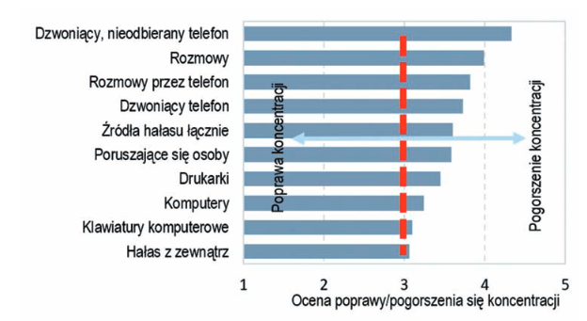
Rys. Źródła hałasu biurowego oraz ocena ich wpływu na koncentrację na podstawie badań ankietowych CIOP-PIB

„Z wielu badań przeprowadzonych w ciągu ostatnich 40 lat jasno wynika, że narażenie na hałas w biurze ma szkodliwy wpływ na wydajność pracy, co z kolei przekłada się na skutki ekonomiczne dla pracodawcy. Pojawienie się nowego rodzaju przestrzeni biurowych, nowe technologie i praca zespołowa to tylko niektóre z przyczyn zmian w sposobie projektowania przestrzeni biurowej” – podkreśla dr inż. Jan Radosz, kierownik Pracowni Zwalczania Hałasu w Centralnym Instytucie Ochrony Pracy – Państwowym Instytucie Badawczym.
Doprowadziło to do powstania zapotrzebowania na przestrzenie pracy, którym stawia się coraz wyższe wymagania dotyczące jakości akustycznej. Dotyczy to przede wszystkim:
- pomieszczeń edukacyjnych,
- sal konferencyjnych i pomieszczeń do spotkań nieformalnych i formalnych,
- pomieszczeń do relaksacji,
- cichych stref lub cichych pokój do pracy,
- centrów drukowania i kopiowania,
- magazynów,
- serwerowni,
- pomieszczeń socjalnych (np. szatnie), pomieszczeń pierwszej pomocy itp.,
- recepcje.
„Zmiany w sposobie projektowania i funkcjonowania biur oraz sposób, w jaki się komunikujemy, a także zwiększenie liczby stanowisk pracy w jednym pomieszczeniu wpłynęły niekorzystnie na poziomy hałasu. Należy zadbać o równowagę między potrzebą komunikowania się, potrzebą prywatności i potrzebą koncentracji podczas pracy” – dodaje dr inż. Jan Radosz.
Problemy akustyczne można łatwo i ekonomicznie rozwiązać na etapie projektowania przestrzeni pracy. Na późniejszym etapie można je rozwiązać również przy użyciu metod organizacyjnych. Przykładowo wysokie poziomy hałasu w open space’ach można ograniczyć przez wprowadzenie cichych pomieszczeń do pracy w skupieniu oraz stref ciszy przeznaczonych na spotkania i prywatne rozmowy. Problemy akustyczne w pomieszczeniach często wynikają ze zbyt długiego czasu pogłosu, który powoduje w pomieszczeniu wrażenie echa, albo z hałasu przenikającego z zewnątrz do pomieszczeń w wyniku słabej izolacji akustycznej.
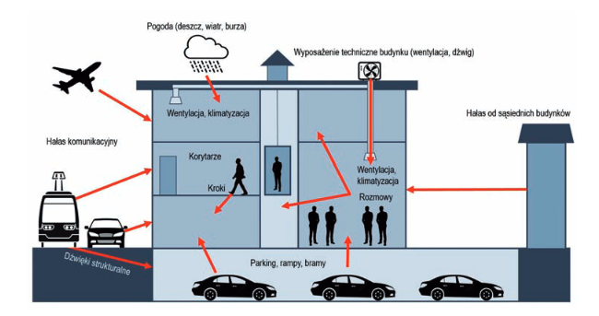
Rys. Źródła hałasu przenikające do pomieszczeń
Wyniki badań naukowców z CIOP-PIB wskazują, że poziomy hałasu wpływają na każdego pracownika w inny sposób, a to, co może być uciążliwe dla jednego pracownika, może nie być zauważalne dla innego. Należy zatem zachęcać pracowników do rozmów dotyczących hałasu w biurze i ułatwiać im zgłaszanie problemów kierownictwu i przedstawianie pomysłów, które mogą te problemy ograniczyć. Jeśli zostanie zidentyfikowany potencjalny problem, zasadne jest wprowadzenie nawet małych zmian, które z czasem mogą obniżyć poziomy hałasu i dyskomfort odczuwany przez pracowników.



Kontakt dla mediów w sprawie hałasu w środowisku pracy:
dr inż. Jan Radosz, Kierownik Pracowni Zwalczania Hałasu
Centralny Instytut Ochrony Pracy – Państwowy Instytut Badawczy
e-mail: jarad@ciop.pl, tel. 22 623 32 99

Kontakt dla mediów w sprawie działalności Instytutu:
Agnieszka Szczygielska, Kierownik Ośrodka Promocji i Wdrażana
Centralny Instytut Ochrony Pracy – Państwowy Instytut Badawczy
e-mail: agnieszka.szczygielska@ciop.pl, tel. 22 623 36 86

www.ciop.pl

